кути
Úhly

________________________________________________________
- Завдання
Zadání úkolu

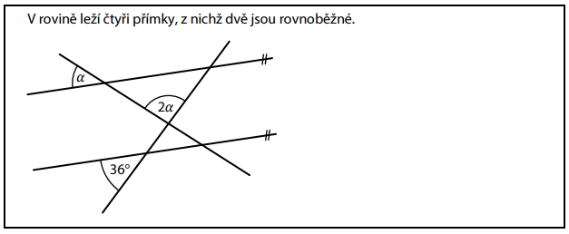

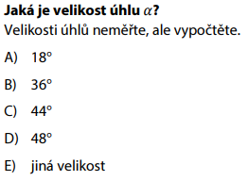
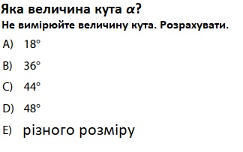
………………………………………………………………………………………………………………………………………………………………………………………………………………………………………………………………………………………………………………………………………………………………

- Завдання
Zadání úkolu
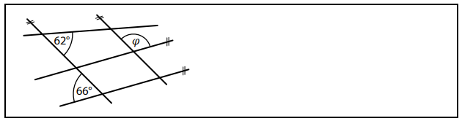

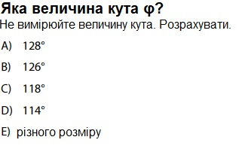
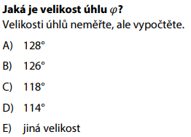
………………………………………………………………………………………………………………………………………………………………………………………………………………………………………………………………………………………………………………………………………………………………

- Завдання
Zadání úkolu

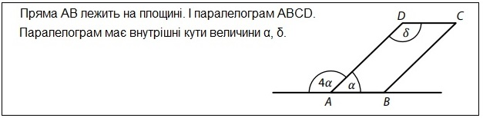
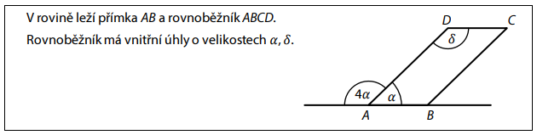
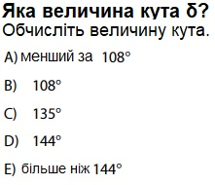
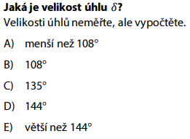
………………………………………………………………………………………………………………………………………………………………………………………………………………………………………………………………………………………………………………………………………………………………………………………………………………………………………………………………

Рішення:
Řešení:
- D
- D
- D

Autor: Centrum pro zjišťování výsledků vzdělávání, Zpracoval: Petr Chára
Toto dílo je licencováno pod licencí Creative Commons [CC BY-NC 4.0]. Licenční podmínky navštivte na adrese [https://creativecommons.org/choose/?lang=cs].

